重 要 天 气 报 告
（第15期）
陕西省气象台 2025年5月29日21时30分

“端午”节假期我省有明显降水伴有对流天气 需关注对假日出行旅游的不利影响
合理安排机具 做好成熟冬小麦抢收晾晒

摘要：预计5月30日至6月1日，受高原槽影响，我省有一次明显降水天气过程，其中5月30至31日陕北有小雨或雷阵雨，关中、陕南有小到中雨，陕南南部有大雨，降水期间部分地方伴有雷暴大风；6月1日，陕北有分散性小雨或雷阵雨，关中、陕南有小雨，秦岭山区西段部分地方有中雨，降水期间伴有雷电；6月2日陕北、关中北部有4-5级（5.5～10.7m/s）偏北风，阵风7级（13.9m/s）以上。5月30日至6月2日过程累计降水量陕北3-10mm，关中东部6-20mm，关中西部、陕南20-35mm，陕南南部局地35-50mm（图5）。另外，受冷空气影响，5月30日日平均气温全省下降4～6℃，陕北大部、关中部分地方下降6～8℃，局地8～10℃。
降水易造成道路湿滑和低能见度天气，需关注对公众出行和景区旅游安全的不利影响，特别是进山、进峪口游玩时需做好防范措施。5月31日至6月2日中北部有分散性对流天气，2日中北部风力较强，需防范大风、短时强降水可能引发的极端性灾害风险；关中、陕南、秦巴山区降雨较强，容易引发山洪、中小河流洪水及地质灾害等次生灾害，政府及相关部门需按职责做好相关防御工作。受降水影响关中南部、陕南不适宜机收作业和夏粮晾晒，建议合理安排机具，避开降水时段抢收成熟冬小麦，做好晾晒烘干和通风储存，确保颗粒归仓。
各相关部门要坚持抗旱备汛“双线作战”，紧盯各类天气变化，严防旱涝并存和旱涝急转。气象部门将继续全力做好汛期气象服务和人工影响天气增雨防雹作业。

- “端午”节假期(5月30日至6月2日)逐日天气预报
5月30日：陕北有小雨或雷阵雨（3-10mm），关中西部、陕南西部有中雨（10-25mm），关中东部、陕南东部小到中雨（5-15mm）（图1）。日平均气温全省大部下降4～6℃，其中陕北大部、关中部分地方下降6～8℃，局地8～10℃。陕北北部、关中东部有4级（5.5～8.0m/s）左右偏南风，阵风可达6级（10.8m/s）以上（图2）。
5月31日：全省阴天，陕北北部有分散性小雨或雷阵雨（0.1-10mm），陕北南部、关中北部有小雨（1-10mm），关中南部、陕南西部局地小到中雨（5-15mm），陕南大部中雨（10-25mm），安康南部大雨（25-40mm）（图3）。
6月1日：全省阴天，陕北有分散性小雨或雷阵雨（0.1-10mm），关中、陕南有小雨（1-10mm），秦岭山区西段部分地方有中雨（ 10-15mm ），降水期间伴有雷电（图4）。
6月2日：全省多云，陕北、关中北部有4-5级（5.5～10.7偏北风，阵风7级（13.9m/s）以上。

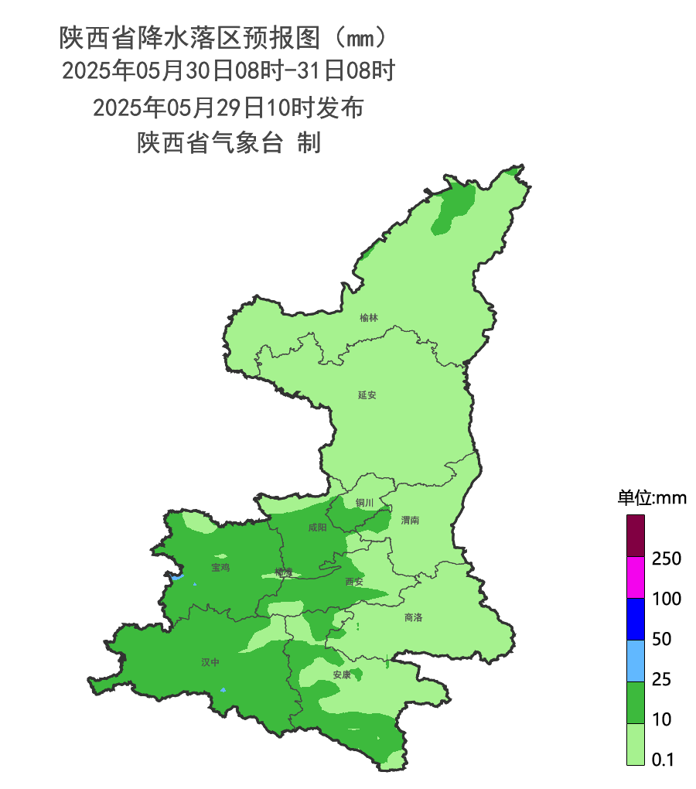
图1 2025年5月30日08时-31日08时降水落区图
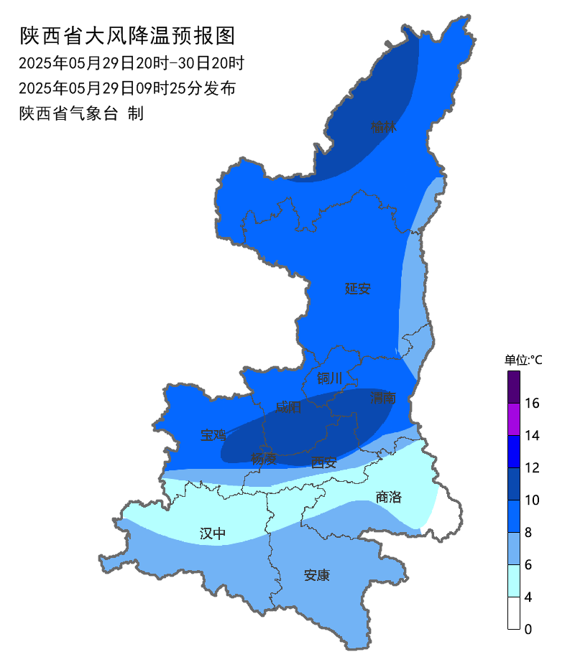
图2 2025年5月29日20时-30日20时降温预报图
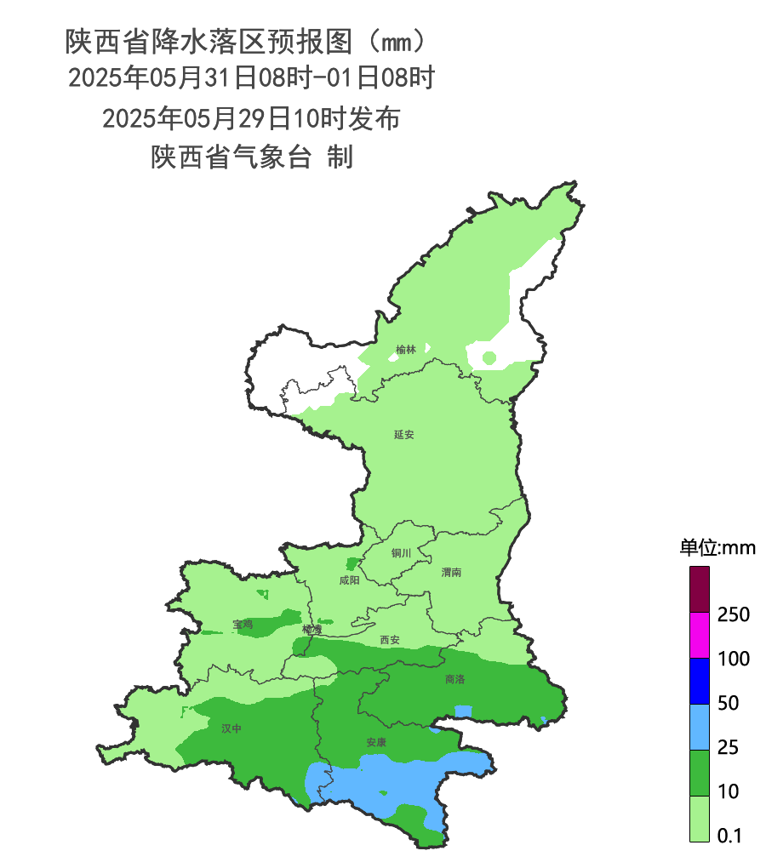
图3 2025年5月31日08时-6月1日08时降水落区图
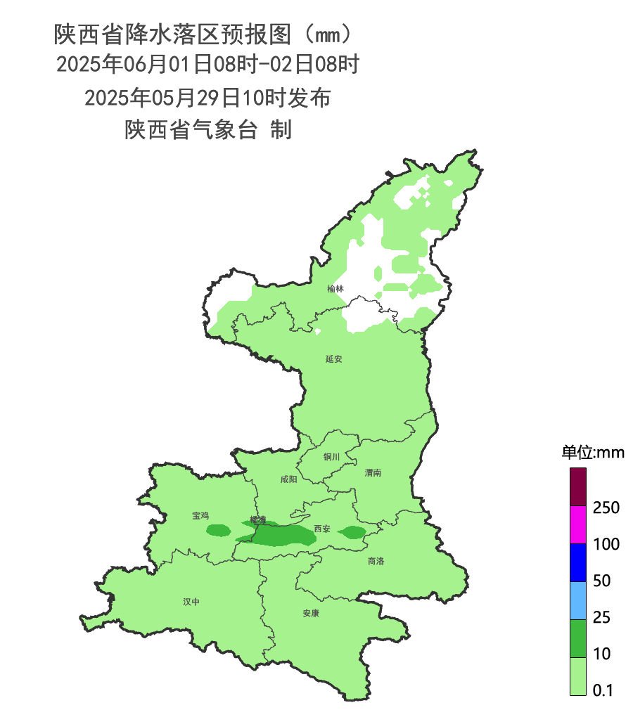
图4 2025年6月1日08时-6月2日08时降水落区图
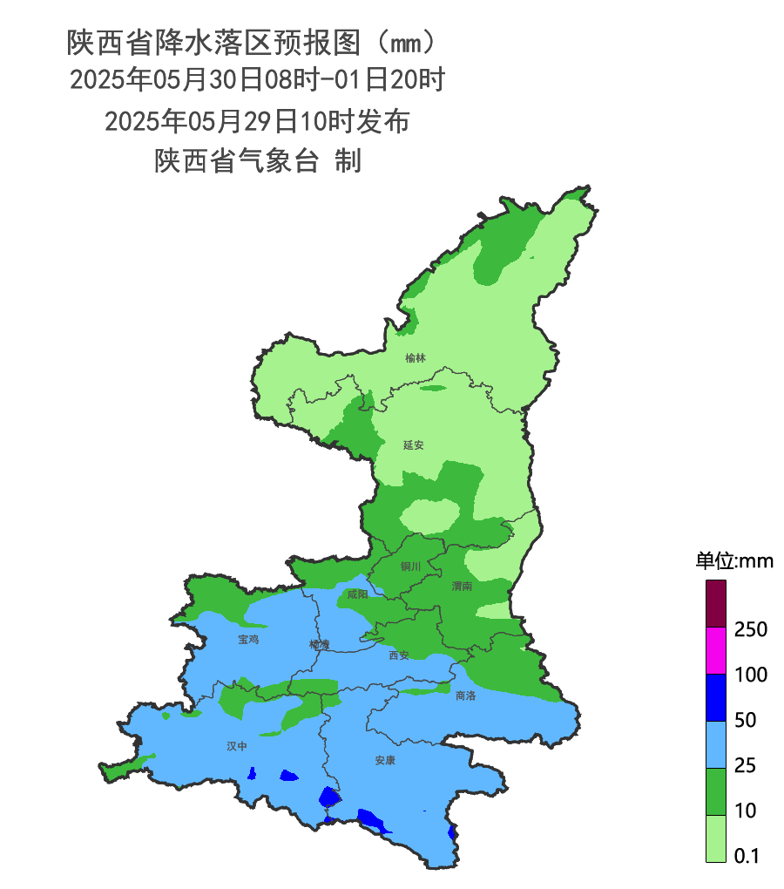
图5 2025年5月30日08时-6月1日20时累计降水量

二、影响分析与建议
（一）关注降水、降温对生产生活及节假日出行旅游的不利影响
“端午”节出行旅游时需密切关注当地天气预报预警。降水易造成道路湿滑和低能见度天气，需关注对道路交通、公众出行和景区旅游安全的不利影响，特别是进山、进峪口游玩时需做好防范措施。端午节前（5月30日），受冷空气影响，全省大部最高气温将显著下降，提醒公众注意做好人体健康防护，预防感冒等呼吸系统疾病。“端午”节期间（5月31日至6月1日）全省气温适宜。
（二）关注降水对成熟冬小麦收割晾晒的不利影响
目前，关中大部、商洛夏粮进入成熟收获和晾晒关键期，此次降水过程不利于关中地区开展夏收机收作业，使夏粮收获受阻，也不利于已收获夏收粮油作物晾晒。同时强降水易造成冬小麦倒伏。建议已成熟夏粮种植区提前做好农机调度，抓住天气“窗口期”及时收获，确保颗粒归仓；已收获地区抓住晴好天气及时晾晒，没有晾晒条件的地区积极采取烘干设施对收获的作物进行烘干，预防已收获作物的霉变风险；春播因旱受阻或出苗不齐地区，在雨后趁墒播种和开展补苗工作。
（三）关注强降水、强对流天气的不利影响
关中、陕南、秦巴山区有持续性降雨，陕南南部有大雨，容易引发山洪、中小河流洪水及地质灾害等次生灾害，公众根据当地政府安排果断及时撤离，远离临水临崖等灾害易发地带。政府及相关部门按照职责做好相关防御工作。另外，中北部有分散性对流天气，请相关部门研判雷暴大风天气可能带来的极端性灾害风险。采取措施降低对户外游乐设施、交通运输、高空作业、输电线路、农业设施等生产生活的不利影响。
（四）做好大风天气的防范工作
“端午”节后期（6月2日），陕北、关中北部，秦巴山区大风范围广，风力强。建议各地和有关部门按照职责做好防大风准备工作，加固农牧设施以及临时建筑物、塔吊、脚手架、室外广告和围挡等设施，防范树木倒伏和高空坠物；旅游景区及时关停缆车等高空项目，做好游客预警避险。施工单位及时停止户外高空作业；交通出行防范侧风；相关水域水上作业及时采取避风措施。
各相关部门要坚持抗旱备汛“双线作战”，紧盯各类天气变化，严防旱涝并存和旱涝急转。气象部门将继续全力做好汛期气象服务和人工影响天气增雨防雹作业。

报送：省应急管理厅，省水利厅，省发改委，省生态环境厅，省农业农村厅，省自然资源厅，省工业和信息化厅，省公安厅，省民政厅，省交通运输厅，省教育厅，省住房和城乡建设厅，省卫健委，省商务厅，省文化和旅游厅，省委网信办，省军区，省统计局，省公路局，省地震局，省水文局，西北民航管理局，调查总队农业处，省果业中心，西安铁路局防洪办，地质环境监测总站，西北能源监管局，省地方电力公司，省电力公司应急中心，省通信管理局，省气象局。
抄送：各地市气象局。

制作：李文耀 马晓华 姚静 审核：张树誉 潘留杰 审签：赵奎锋

附表：端午期间陕西省主要城市天气预报
城市 | 05月31日 |  |  | 06月01日 |  |  | 06月02日
城市 | 天气 | 降水量（mm） | 气温(℃) | 天气 | 降水量（mm） | 气温(℃) | 天气 | 降水量（mm） | 气温(℃)
西安 | 小雨 | 1.5~10.0 | 18~22 | 小雨 | 3.0~10.0 | 17~21 | 多云 | 0.0 | 18~29
榆林 | 分散性小雨或雷阵雨 | 0.1~0.5 | 16~24 | 分散性小雨或雷阵雨 | 0.1~4.0 | 14~24 | 多云 | 0.0 | 9~24
延安 | 小雨或雷阵雨 | 0.1~5.0 | 13~23 | 分散性小雨或雷阵雨 | 0.1~2.5 | 13~24 | 多云 | 0.0 | 10~28
宝鸡 | 小雨 | 2.0~10.0 | 17~20 | 小雨 | 2.0~10.0 | 18~21 | 多云 | 0.0 | 18~27
咸阳 | 小雨 | 1.0~3.0 | 16~22 | 小雨 | 1.0~8.0 | 15~20 | 多云 | 0.0 | 16~29
渭南 | 小雨 | 1.0~4.0 | 18~24 | 小雨 | 0.5~3.0 | 17~23 | 多云 | 0.0 | 17~31
铜川 | 小雨 | 1.0~6.0 | 16~23 | 小雨 | 1.0~3.0 | 15~22 | 多云 | 0.0 | 14~29
杨凌 | 小雨 | 4.0~5.0 | 16~23 | 小雨 | 4.0~10.0 | 16~21 | 多云 | 0.0 | 17~28
汉中 | 小到中雨 | 7.0~25.0 | 18~23 | 小雨 | 2.0~8.0 | 20~24 | 多云 | 0.0 | 20~27
安康 | 中到大雨 | 10.0~35.0 | 19~22 | 小雨 | 3.0~10.0 | 18~22 | 多云 | 0.0 | 19~25
商洛 | 中雨 | 10.0~15.0 | 17~23 | 小雨 | 1.0~6.0 | 15~20 | 多云 | 0.0 | 15~30

